  
  
  
Rapport de laboratoire : Laboratoire 3 Partie 2

**École de technologie supérieure  
Département de génie logiciel et des TI­­**

|  |  |  |
| --- | --- | --- |
| Cours | GTI777 | |
| Session | H-2018 | |
| Groupe | 01 | |
| Chargé(e) de laboratoire |  | |
| Étudiant(s) | *Lavallée, Patrick* | *LAVP12048408* |
| Date | 2018-04-13 | |

Table des matières

1. Mise en contexte 3

2. Questions à répondre 3

3. Conclusion 5

# Mise en contexte

Ce laboratoire vise à manipuler les APIs Python pour Mininet et se veut une introduction aux réseaux SDN personnalisés. Il a pour but de concevoir des scénarios et réaliser ces expériences sous Mininet.

Les travaux à effectuer se divisent en 2 parties :

1. Émulation d’un réseau personnalisé permettant d’explorer programmatiquement la modélisation de réseaux SDN et d’exécuter des expériences.
2. Répondre à des questions de compréhension complémentaires à l’expérience.

# Questions à répondre

**2. Quels sont les chemins (c.-à-d., liens) suivis par le trafic UDP et TCP entre h1 et h3 ?**

La ligne rouge représente le chemin suivi par le trafic durant l’expérience. Il s’agit du chemin avec la plus faible latence.

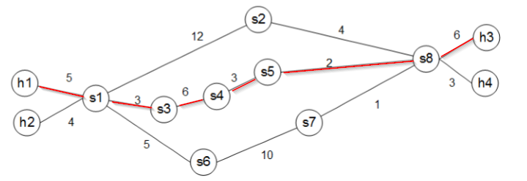

Figure 1 - Chemins suivis par le trafic

**3. Dessinez le débit du trafic TCP entre les nœuds h1 et h3 en fonction du temps ?**

**4. Dessinez la latence entre les nœuds h1 et h3 en fonction du temps ?**

**5. Commentez les figures que vous avez dessinées pour les questions 3 et 4 ?**

**6. Comment serait-il possible d’améliorer la performance du réseau ?**

Puisque toutes les composantes sont émulées, deux améliorations possibles seraient d’augmenter la bande passante entre chacun des nœuds du réseau et de réduire le temps de latence qui est spécifié programmatiquement.

Sinon, une alternative serait de réduire le nombre de switch entre les hôtes réduisant aussi le temps de latence entre chaque message.

# Conclusion

Le code fourni n’est pas pleinement fonctionnel. En effet, les commandes ***iperf*** ne semblent pas s’exécuter en arrière-plan sur les hôtes spécifiés. De plus, la journalisation de la console n’est pas exactement telle que demandée dans l’énoncé.

La réalisation de ce laboratoire s’est somme toute bien déroulée. La documentation de l’API de Mininet est complète et permet aisément de concevoir des réseaux SDN personnalisés. De plus, le laboratoire à permis de se familiariser avec l’outil de virtualisation Virtual Box et de faire interagir la VM Ubuntu fournit avec le système d’exploitation Windows 10 de l’hôte.

Les applications de réseaux SDN sont multiples et permettent à une compagnie d'émuler et tester différents scénarios sur une topologie contrôlée avant de déployer des solutions d’affaires en production.